 | COLÉGIO MARIA JOSÉ DA SILVA MELO |  |  |  | NOTA  (quantitativa)  __________
 | Série: 8° Ano Ens. Fundamental | Professor(a): Wanderson Carvalho | Data: 31 /03/2021 |  | NOTA  (quantitativa)  __________
 | Nome: Guilherme Enzo Magalhães e Silva |  |  | Nº | NOTA  (quantitativa)  __________
1ª VERIFICAÇÃO DA APRENDIZAGEM DE FÍSICA

QUAL A DISTÂNCIA DA TERRA AO SOL?

“Ao longo da história, os astrônomos tentaram encontrar a distância exata entre os dois corpos celestes e estabelecer uma unidade de medida para isso. Foi em 2012, quando a União Astronômica Internacional decidiu adotar uma medida exata e, assim, criou a unidade astronômica que mede com precisão a distância entre o Sol e o planeta Terra e equivale exatamente a 149.597.870.700 metros. Desta forma, os cientistas podem quantificar as distâncias no espaço fazendo uso desta unidade.”
(fonte: http://g1.globo.com/bom-dia-brasil/noticia/2016/02/analfabetismo-ainda-atinge-27-dos-brasileiros-e-desafios-sao-grandes.html. Acesso em 12 out. 2018.)

Questão 01. Alguns cientistas aproximaram a distância entre a Terra e o Sol, usando o número 149.600.000. Assinale a alternativa correta sobre a representação em notação científica da distância aproximada entre a Terra e o Sol?

  - 14,96 x 10⁸
  - 1,496 x 10⁵
  - 149,6 x 10⁸
  - 1,496 x 10⁹
  - 1,496 x 10⁸

Questão 02. Considere os números:

I. 35 milhões
II. 12,3 bilhões
III. 0,0000007

As representações, em notação científica, dos números mostrados são respectivamente:

a) 35.10⁶; 12,3. 10⁹ e 0,7. 10⁻⁷
b) 3,5. 10⁷; 1,23. 10¹⁰ e 7.10⁷
c) 3,5. 10⁷; 1,23. 10¹⁰ e 7.10⁻⁷
d) 3,5. 10⁶; 1,23. 10⁹ e 7.10⁻⁶

Questão 03. A distância que a luz percorre em um ano, chamada ano-luz é de aproximadamente 9.500.000.000.000 quilômetros. A notação científica desse número é:

a) 9,5 ∙ 10¹⁰
b) 0,95 ∙ 10¹²
c) 9,5 ∙ 10¹²
d) 95 ∙ 10¹²
e) 9,5 ∙ 10¹⁴

Questão 04. Se você pensa que, por morar a alguns quilômetros da sua escola, está a uma enorme distância dela, está equivocado. Um exemplo disso é a distância do Sol até Júpiter, o maior planeta do Sistema Solar. Essa distância é aproximadamente igual a 778 500 000 km. Em compensação, existem distâncias microscópicas, como o raio do átomo de hidrogênio, que é aproximadamente igual a 0,000000005 cm. Esses números podem ser representados, em notação científica, respectivamente, por:

- 7,785 x 10⁸ e 5 x 10⁹
- 7,785 x 10⁸ e 5 x 10⁻⁸
- 7,785 x 10⁸ e 5 x 10⁻⁹
- 7,785 x 10⁵ e 5 x 10⁻⁸
- 7,785 x 10⁵ e 5 x 10⁻⁹

Questão 05. Assinale a alternativa que corresponde ao valor da seguinte expressão numérica em notação científica: 8 · 10³ · 7 · 10^{–2} · 5 · 10⁸

a) 280 · 10⁹
b) 2,8 · 10¹¹
c) 28 · 10¹⁰
d) 245 · 10⁹
e) 280 · 10⁸

Questão 06. Leia as notícias: “A NGC 4151 está localizada a cerca de 43 milhões de anos-luz da Terra e se enquadra entre as galáxias jovens que possui um buraco negro em intensa atividade. Mas ela não é só lembrada por esses quesitos. A NGC 4151 é conhecida por astrônomos como o ‘olho de Sauron’, uma referência ao vilão do filme ‘O Senhor dos Anéis’”.“Cientistas britânicos conseguiram fazer com que um microscópio ótico conseguisse enxergar objetos de cerca de 0,00000005 m, oferecendo um olhar inédito sobre o mundo ‘nanoscópico’”. Assinale a alternativa que apresenta os números em destaque no texto, escritos em notação científica.

a) 4,3 · 10⁷ e 5,0 · 10⁸.
b) 4,3 · 10⁷ e 5,0 · 10^{–8}.
c) 4,3 · 10^{–7} e 5,0 · 10⁸.
d) 4,3 · 10^{–6} e 5,0 · 10⁷.
e) 4,3 · 10^{–6} e 5,0 · 10^{–7}.

Questão 07. Um adulto humano saudável abriga cerca de 100 bilhões de bactérias, somente em seu trato digestivo. Esse número de bactérias pode ser escrito como:

a) 10⁹
b) 10¹⁰
c) 10¹¹
d) 10¹²
e) 10¹³

Questão 08. Na tabela a seguir estão registradas as massas aproximadas de alguns corpos.



a) Quais dos valores da tabela estão expressos em notação científica?

Elétron = 9,1.10^31
Lua = 7,34.10^22

b) Escreva os demais valores em notação científica.

baleia azul 150.000
baleia azul = 1,5.10^5
selo postal = 20x 10^-6
selo postal = 2,0.10^-5
Sol = 0,199x 10^3
Sol = 1,99 .10^2
Terra = 598 x 10^22
Terra = 5,98.10^24

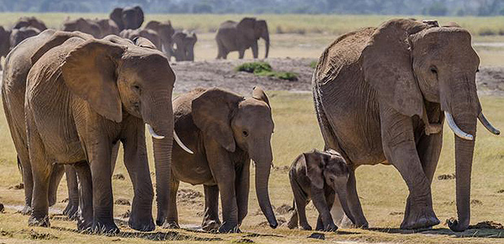
Questão 09. Uma avaliação atualizada 4 anos atrás de um tratado administrado pela ONU Meio Ambiente confirmou que a caça continua ameaçando a sobrevivência de elefantes africanos, cuja população caiu de estimados 12 milhões há um século para 400 mil, de acordo com o Relatório sobre a Situação de Elefantes Africanos 2016.
Considerando que o peso médio de um elefante é de 5,4 toneladas, qual o peso aproximado, em kg e em notação científica, do total de elefantes em 2016?

5,400 kg

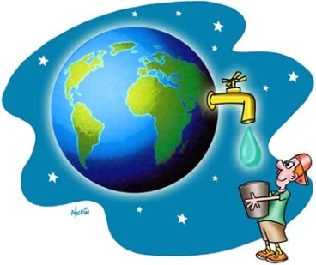
Questão 10. Se fosse possível juntar toda a água doce em forma líquida de nosso planeta, teríamos a quantidade aproximada de 140 bilhões de m³. Essa quantidade em litros e em notação científica é de:
(Dica importante: para converter m³ para litros multiplique o valor pretendido por 1.000)

R : 140,000,000,000 . 1000 = 140,000,000,000,000

GABARITO

1 | 2 | 3 | 4 | 5 | 6 | 7 | 8 | 9 | 10
A | B | A | A | D | B | C

